UBND HUYỆN ĐỨC TRỌNG CỘNG HÒA XÃ HỘI CHỦ NGHĨA VIỆT NAM
TRƯỜNG THCS NGUYỄN TRÃI Độc lập – Tự do – Hạnh phúc

Liên Nghĩa, ngày 18 tháng 12 năm 2017

BÁO CÁO
KẾT QUẢ THỰC HIỆN GIẢI PHÁP HỮU ÍCH
THAM GIA HỘI THI GIÁO VIÊN DẠY GIỎI CẤP HUYỆN
NĂM HỌC 2017-2018

PHẦN I: MỞ ĐẦU

1. Họ và tên tác giả: Ngô Thị Xuân Thủy.
2. Chức vụ: Giáo viên
3. Đơn vị công tác: Trường THCS Nguyễn Trãi.
4. Lý do chọn đề tài:
Ngày nay tin học đã có vai trò hết sức quan trong trong cuộc sống, nó được ứng dụng trong tất cả các ngành, và ứng dụng tin học vào dạy học luôn là một trong những vấn đề được quan tâm. Với các môn học trong các nhà trường nói chung và trường THCS nói riêng; Toán học là môn học tiên phong, nòng cốt trong việc hình thành và phát triển tư duy cho học sinh. Nếu học tốt môn Toán sẽ tạo tiền đề học tốt cho các môn học khác. Với môn Toán ở trường THCS là môn khoa học tự nhiên có tính hệ thống lô gíc, kế thừa và phát triển những kết quả giáo dục của bậc Tiểu học; có học vấn phổ thông ở trình độ cở sở, đồng thời bước đầu hình thành và rèn luyện cho học sinh kĩ năng suy luận lô gíc, hình thành và phát triển năng lực tự học, trau dồi các phẩm chất linh hoạt, độc lập, sáng tạo của tư duy.
Vì vậy, yêu cầu đặt ra trong giảng dạy môn Toán là làm thế nào để giúp học sinh hứng thú trong giờ học, cùng tham gia vào quá trình dạy và hoc, dễ hiểu bài và tiếp thu kiến thức một cách nhanh nhất, các nội dung kiến thức của từng tiết, từng bài, từng chương. Từ đó biết vận dụng kiến thức vào cuộc sống, vào khoa học và kĩ thuật. Đáp ứng được mục tiêu của giáo dục là đào tạo ra những con ngời phát triển toàn diện, năng động, sáng tạo… trở thành người công dân có ích cho đất nước.
Hiện nay, các phần mềm phục vụ cho việc dạy và học môn Toán khá phong phú: Maple, Math type, Cabri, Power Point, GeoGebra, Yenka … Trong đó, GeoGebra và Yenka là hai phần mềm được sử dụng nhiều và hiệu quả trong việc dạy hình học.

GeoGebra là phần mềm của một hệ thống hình học động. Ta có thể dựng hình theo điểm, đoạn thẳng, đường thẳng, đường tròn, cũng như đồ thị hàm số, quỹ tích và có thể thay đổi chúng về sau.

Yenka là phần mềm của một hệ thống về hình học không gian các hình: lăng trụ, hình nón, hình trụ,….

Hai phần mềm GeoGebra và Yenka là 2 phần mềm không cài khóa, được học trong chương trình Tin 8 nên việc cài đặt và sử dụng khá dễ dàng. Các đối tượng trên 2 phần mềm trực quan sinh động, chuyển động và tạo vết khi kích hoạt các chức năng chuyển động rất tự nhiên.

Tóm lại, GeoGebra và Yenka là 2 công cụ lý tưởng để tạo các bài giảng sinh động môn hình học, tạo ra các hình rất độc đáo để trợ giúp cho giáo viên giảng bài và cho học sinh học tập môn hình học đầy hấp dẫn.

Qua thời gian tìm hiểu và học hỏi tôi đã sử dụng hai phần mềm vào dạy học hình học. Hi vọng qua giải pháp “Sử dụng phần mềm GeoGebra và Yenka vào dạy hình học” đem lại hiệu quả cao trong giảng dạy, học sinh thích thú, năng động trong quá trình học, phát huy các năng lực, phẩm chất của học sinh.
5. Giới hạn (phạm vi nghiên cứu):
Phần mềm GeoGebra có thể sử dụng dạy hình học cho tất cả các khối 6, 7, 8, 9 và phần mềm Yenka sử dụng để dạy hình học không gian khối 8, 9. Nhưng qua thực tế giảng dạy tôi nghiên cứu đối với học sinh khối 9 ở học kì 2. Vì học sinh đã được học hai phần mềm này ở môn Tin học 7,8 nên có thể cùng giáo viên thực hiện quá trình dạy và học.
6. Thời gian nghiên cứu: Học kì II năm học 2016- 2017

PHẦN II: NỘI DUNG

1. Thực trạng
Thực tế quá trình giảng dạy môn Toán ở trường THCS Nguyễn Trãi trong những năm qua và năm học này đang đứng trước khó khăn đó là, vẫn còn một bộ phận học sinh chưa tự giác tích cực trong việc tự học, tự rèn luyện; trên lớp chưa chú ý nghe giảng, lười tham gia vào các hoạt động học tập, chưa hứng thú trong học tập. Do đó, nếu giáo viên chỉ dừng lại ở việc dạy học theo phương pháp cổ điển hoặc chỉ dùng hệ thống bảng phụ đơn thuần thì chưa tạo ra hứng thú cao cho học sinh.
Về phía giáo viên, trước đây dạy hình học thường vẽ hình sẵn, học sinh thường theo dõi ghi bài gây nên sự nhàm chán, học sinh thụ động. Hiện nay, đa số giáo viên trẻ ứng dụng công nghệ thông tin khá tốt, chủ động sáng tạo trong dạy học. Cùng với cơ sở vật chất của nhà trường có hệ thống máy chiếu, phòng vi tính đáp ứng đủ cho giáo viên sử dụng công nghệ thông tin vào dạy học. Giáo viên và học sinh cùng tham gia vào quá trình dạy, học.
Phần mềm GeoGebra có chức năng chính là vẽ: điểm, đoạn thẳng, tam giác, góc, đường tròn, tứ giác,…. đặc điểm quan trọng nhất của phần mềm là khả năng tạo sự gắn kết giữa các đối tượng hình học, được gọi là quan hệ thuộc, vuông góc, song song. Đặc điểm này giúp cho phần mềm có thể vẽ được các hình rất chính xác và có khả năng tương tác như chuyển động nhưng vẫn giữ được mối quan hệ giữa các đối tượng.
Phần mềm Yenka là một phần mềm có hình ảnh đẹp, chính xác, hấp dẫn học sinh, hữu ích khi mới làm quen với hình học không gian như hình chóp, hình nón, hình trụ,….giúp học sinh hình dung ra được các hình trong không gian và tính diện tích của chúng một cách dễ dàng.
Qua thực tế những giờ dạy có ứng dụng phần mềm, học sinh có thể tự vẽ hình trên phần mềm theo hướng dẫn của giáo viên đã thu hút sự chú ý của học sinh vào bài giảng, học sinh hứng thú học tập hơn, tiếp thu bài nhanh hơn và đạt kết quả cao hơn trong học tập. Với lý do đó tôi quyết định chọn giải pháp “Sử dụng phần mềm GeoGebra và Yenka vào dạy hình học”

2. Những giải pháp

Với mục tiêu không ngừng nâng cao chất lượng dạy học vào bộ môn toán, đổi mới phương pháp dạy học thay đổi phương pháp dạy của thầy và phương pháp học của trò, nay tôi sử dụng phần mềm GeoGebra và Yenka vào dạy hình. Qua thực tế giảng dạy tôi khám phá ra được nhiều điều thú vị và đưa ra một số giải pháp như sau:

2.1. Sử dụng phần mềm GeoGebra và Yenka vào việc dạy các khái niệm hình học, số đo góc.

a) Phần mềm GeoGebra có chức năng vẽ hình chính xác, nhanh chóng, biết số đo của của đoạn thẳng, góc, cung, diện tích ….ta có thể vẽ được tất cả các hình như mong muốn của hình học THCS

+ Ví dụ khi dạy bài tứ giác nội tiếp tôi sử dụng phần mềm GeoGebra để dạy.

Cho học sinh lên vẽ hình tròn, lấy 4 điểm M, N, P, Q thuộc đường tròn

Sử dụng phần mềm ta có thể di chuyển điểm Q nằm trên đường tròn, trong và ngoài đường tròn. Và chốt lại trường hợp nào là tứ giác nội tiếp. Học sinh quan sát và rất dễ dàng nhận ra.

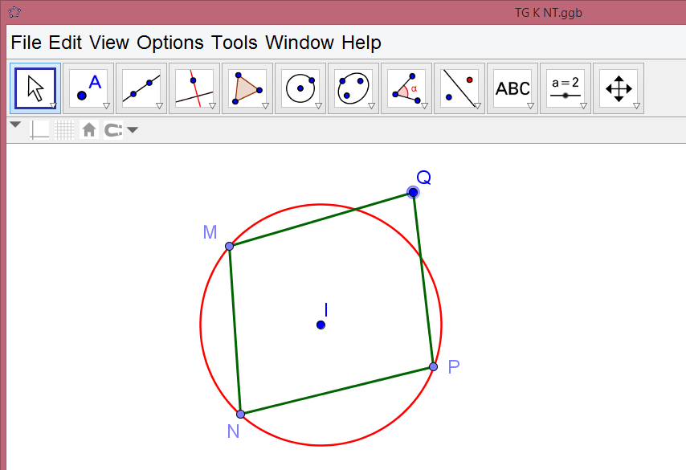

+ Dạy khái niệm hình bình hành
- Vẽ 3 điểm A, B, C và vẽ hai đoạn thẳng AB, AC
- Vẽ đường thẳng đi qua điểm C và song song voi AB, và vẽ đường thẳng đi qua đểm A, song song với BC. Chọn giao điểm của 2 đường thẳng song song là D.
- ẩn các đường thẳng song song vừa vẽ, vẽ các đoạn thẳng CD, AD. Ta được tứ giác ABCD

=> Các cạnh đối của tứ giác ABCD có đặc điểm gì đặc biệt

=> hình thành khái niệm hình bình hành.

Sau đó di chuyển điểm D như thế nào thì tứ giác ABCD đều là hình bình hành.

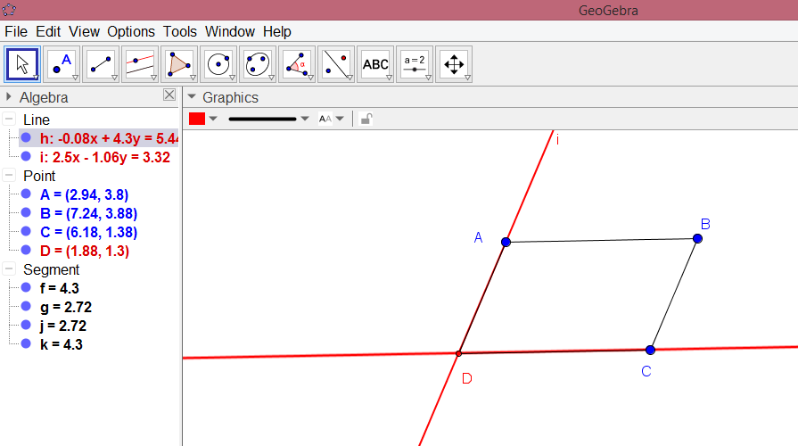

+ Dạy các bài về tam giác vuông, tam giác nhọn, tam giác tù … rất trực quan.

Học sinh vẽ tam tam giác bất kì và hiện số đó các góc.

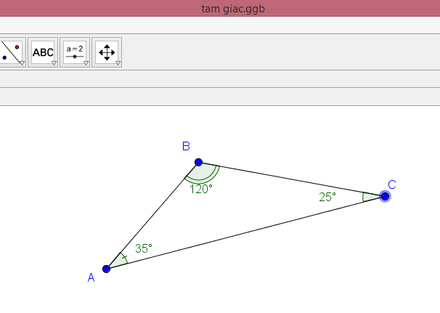

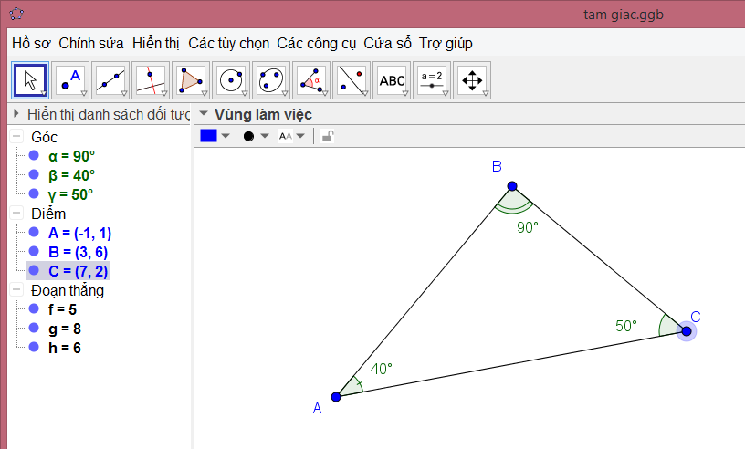
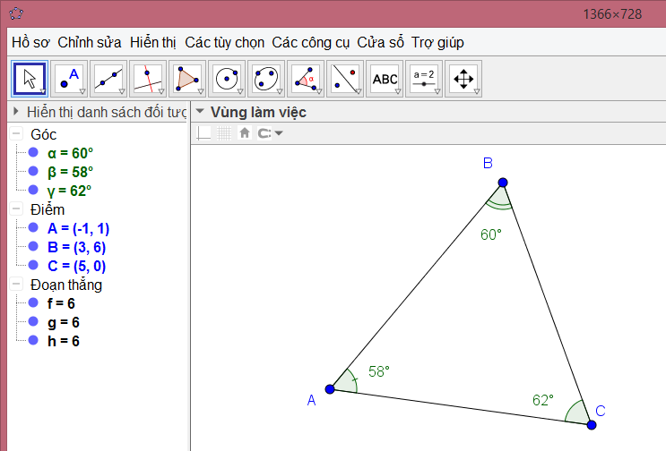
Ta có thể kéo các góc của tam giác để trở thành tam giác vuông nhọn, tù.

b) Phần mềm YenKa có chức năng quan sát các hình không gian rất rõ

+ Ví dụ khi dạy hình trụ, hình nón, hình lăng trụ, hình chóp học sinh có thể lên tìm hình và chiếu cho các bạn phía duoi quan sát.

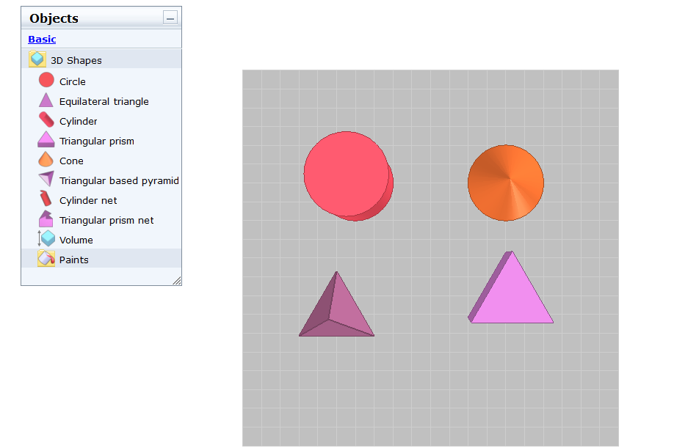

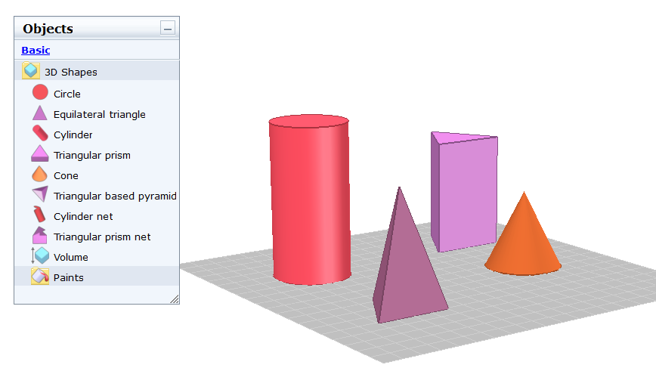

Ta có thể xoay các không gian để học sinh quan sát và nhận ra các hình, ta thay đổi di chuyển, thay đổi kích thước của các hình, đổi màu.

2.2. Sử dụng phần mềm và Yenka vào việc dạy các tính chất, định lí

Tính chất và định lí hình học là một hệ thống kiến thức cơ bản của môn hình học, là cơ hội thuận lợi để phát huy khả năng suy luận và chứng minh, góp phần phát triển năng lực trí tuệ. Việc dạy các tính chất định lý hình học ở bậc THCS cần đạt được: học sinh phải nắm được nội dung các định lý, tự phát hiện ra tính chất thông qua các hoạt động vẽ hình của giáo viên, chứng minh được các định lí từ đó vận dụng vào giải các bài tập cũng như ứng dụng vào thực tế.

Dạy học tính chất định lí hình học gồm: tiếp cận định lý, hình thành định lí, củng cố định lí, vận dụng định lý.

a) Sử dụng phần mềm GeoGebra vào dạy học các tính chất, định lí bằng cách vẽ hình, đo độ dài, đo góc để học sinh quan sát, tính toán suy diễn và tìm ra tính chất.

Để khẳng định tính chất không thay đổi giáo viên có thể cho hình vẽ di động để tính chất vẫn không thay đổi, học sinh có một niềm tin chắc chắn vào tính đúng đắng của định lý.

+ Ví dụ khi dạy về bài “tổng ba góc của một tam giác” tôi tiến hành như sau:

- Cho học sinh một tam giác ABC trên phần mềm

- Thực hiện việc đo 3 góc

- Cho học sinh tính tổng 3 góc

- Sau đó di chuyển tam giác ABC thành 3 góc có số đo khác để học sinh tính tổng 3 góc lại.

=> Rút ra định lí “Tổng 3 góc trong một tam giác bằng 180⁰”
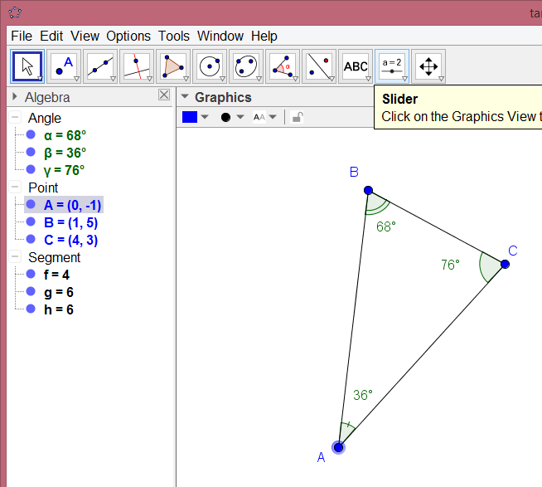
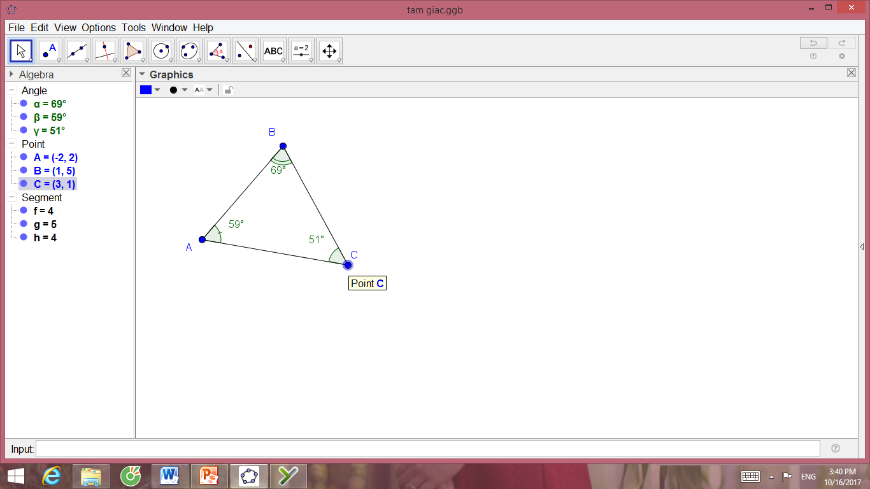

+ Ví dụ khi dạy về định lí “Tổng 2 góc đối diện của tứ giác nội tiếp bằng 180⁰”

- Học sinh lên vẽ một tứ giác ABCD nội tiếp đường tròn tâm O

- Thực hiện việc đo 4 góc

- Học sinh quan sát

- Giáo viên di chuyển hình và học sinh quan sát

- Dự đoán tính chất

=> phát hiện ra tính chất

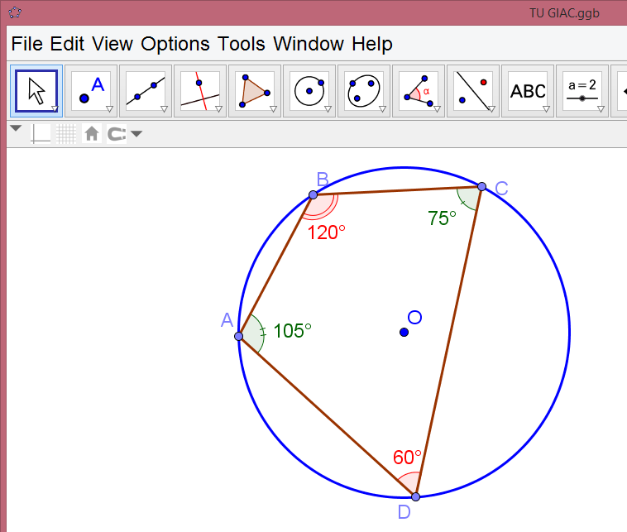
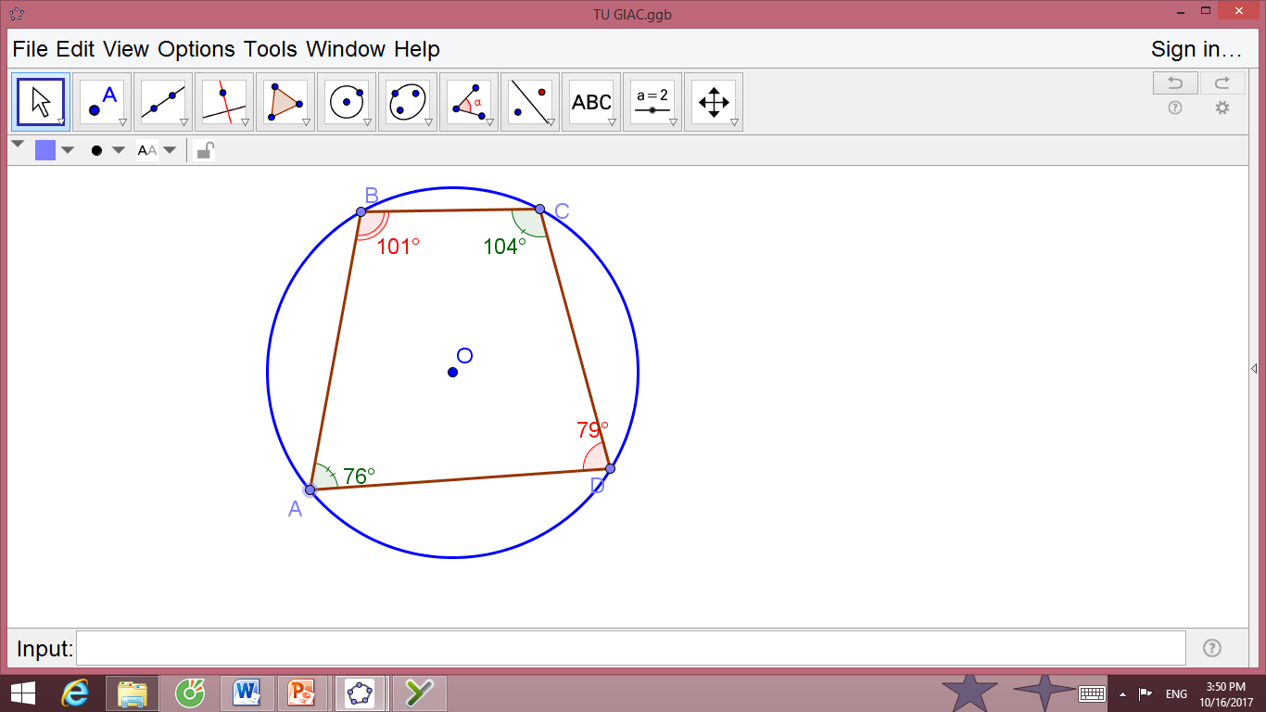

b) Sử dụng phần mềm Yenka để phát hiện ra các tính chất của hình chóp, hình nón, hình trụ, hình lăng trụ

+ Hình trụ ( đáy – hình tròn, 2 đáy song song, đường sinh chính là đường cao, .....)

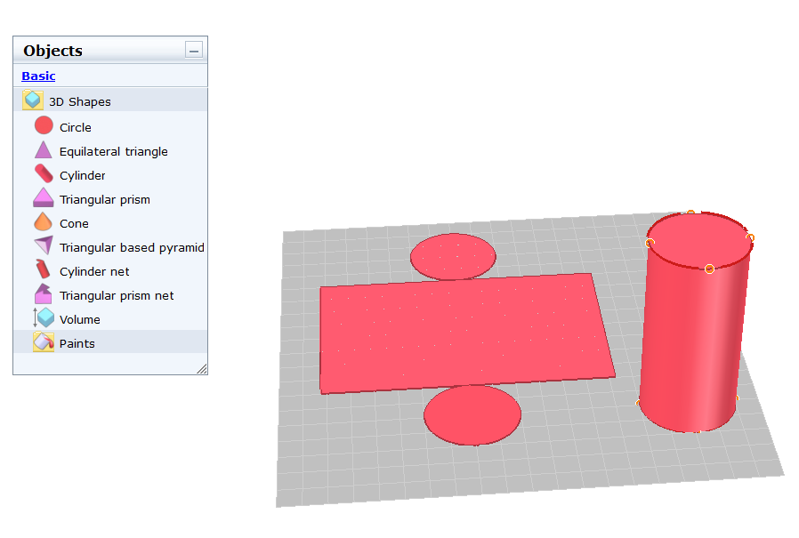

+ Hình nón ( đường sinh, đường cao, đáy mặt bên ...)

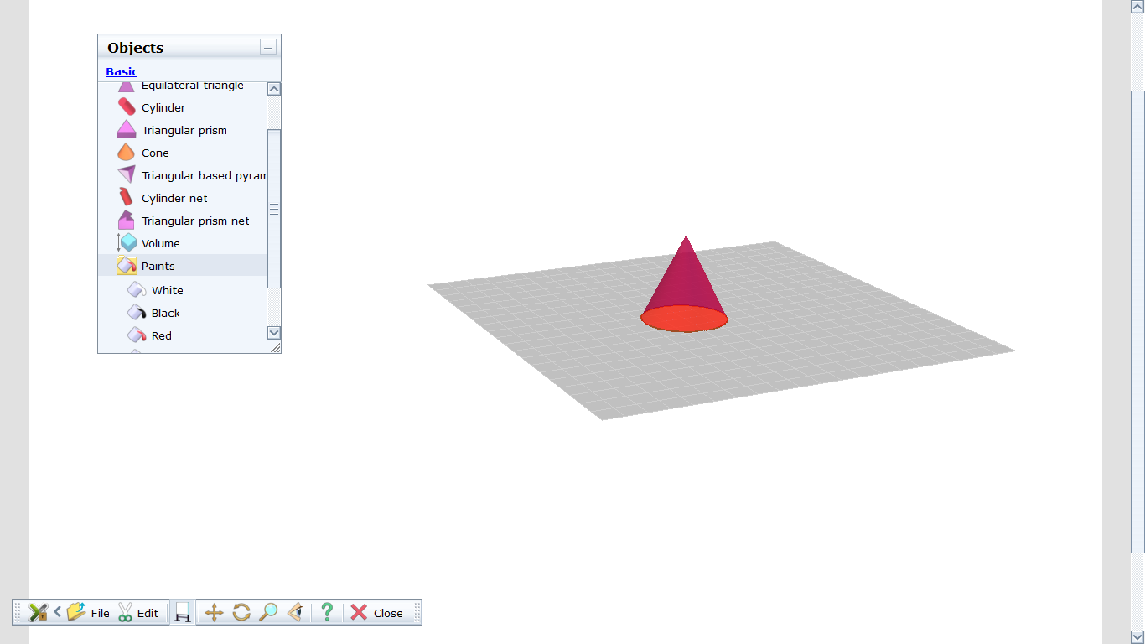

+ Hình lăng trụ tam giác (2 đáy, mặt bên, đường cao, mặt đáy, ....)
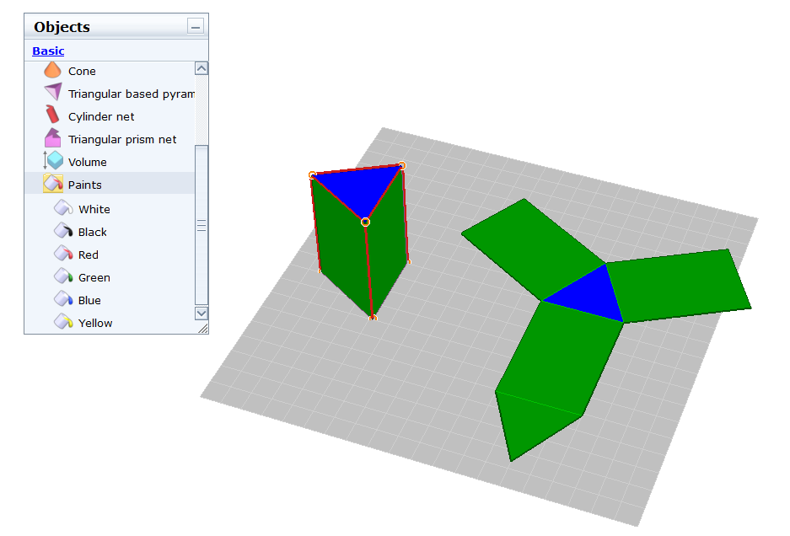

+ Hình chóp tam giác

+ Hình chóp đều (đỉnh, chiều cao, cạnh bên, mặt bên, đáy ...)
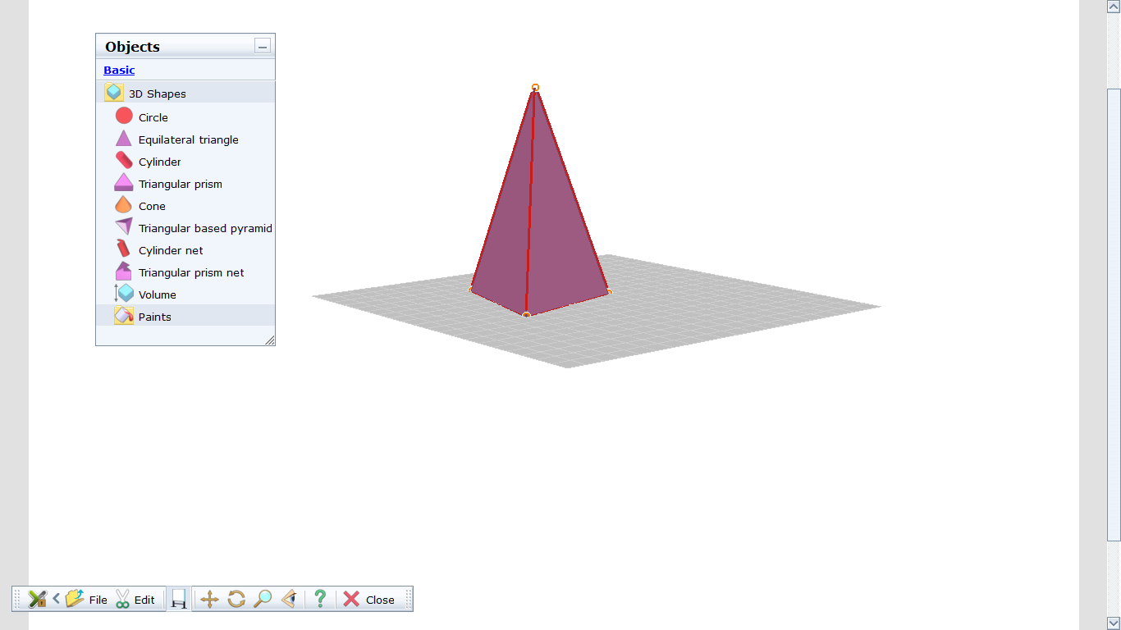

2.3. Sử dụng phần mềm YenKa vào tính diện tích các hình học không gian

Khi tính các diện tích hình chữ nhật, hình vuông, tam giác ….. trong mặt phẳng học sinh dễ hình dung và lập được công thức. Đến với hình học không gian các em chưa hình dung được diện tích xung quanh, diện tích toàn phần và thể tích của chúng. Sử dụng phần mềm Yenka giúp các em nhìn một cách trực quan và từ đó suy ra được cách tính.

+ Ví dụ khi dạy cách tính diện tính xung quanh, toàn phần của hình trụ

- Sử dụng phần mềm lấy hình trụ

- Mở chức năng mở hình trụ ra từng phần

- Chỉ cho HS phần diện tích xung quanh của hình trụ

- HS sẽ nhận biết được diện tích xung quanh của hình trụ chính là diện tích hình chữ nhật, có độ dài một cạnh chính là chiều cao (đường sinh) của hình trụ còn, cạnh còn lại là chiều dài của đường tròn đáy (2πr)

=> Sxq = 2πrh

- Diện tích toàn phần của hình trụ chính là diện tích xung quanh cộng với diện tích 2 đáy (hình tròn)

=> Stp = 2πrh + 2πr²
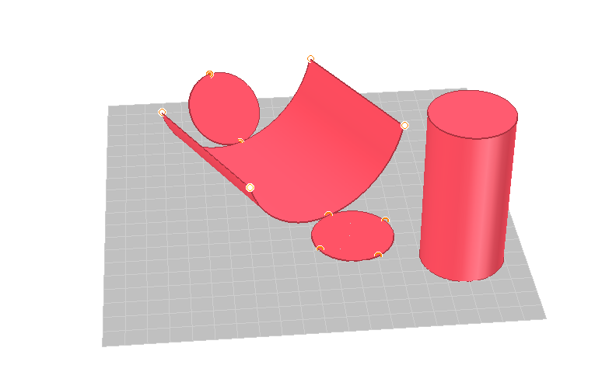

+ Ví dụ khi dạy cách tính diện tính xung quanh, toàn phần của hình lăng trụ tam giác
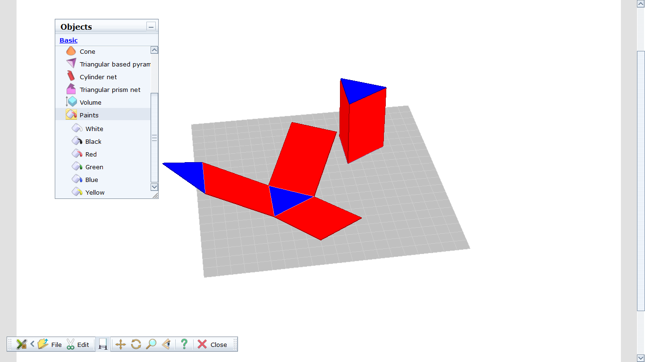

- HS quan sát và nhận biết được diện tích xung quanh của hình lăng trụ đứng bằng tổng diện tích các mặt bên hoặc bằng chu vi đáy nhân với chiều cao.
S_{xq} = 2p.h p là nửa chu vi đáy, h là chiều cao
Stp = Sxq + 2 Sđáy

2.4. Sử dụng phần mềm GeoGebra vào dạy ôn tập, tổng kết chương

Để hệ thống hóa, tổng kết một phần hay chương hình học ta tạo thành các bảng tổng kết, các sơ đồ …nhằm ôn tập mạch kiến thức cơ bản của chương giúp học sinh tìm ra mạch kiến thức cơ bản của nội dung chương. Để học sinh cùng tham gia vào quá trình ôn tập một cách hứng thú, sinh động sử dụng phần mềm GeoGebra để hỗ trợ là rất cần thiết

+ Ví dụ dạy tổng kết chương tứ giác hình học 8

- Sử dụng phần mềm vẽ 4 điểm để dựng thành tứ giác, di chuyển các đỉnh để tạo thành tứ giác bất kì (lồi)

- Tạo ra các loại tứ giác đã học: hình thang, hình bình hành, hình chữ nhật, hình thoi,…

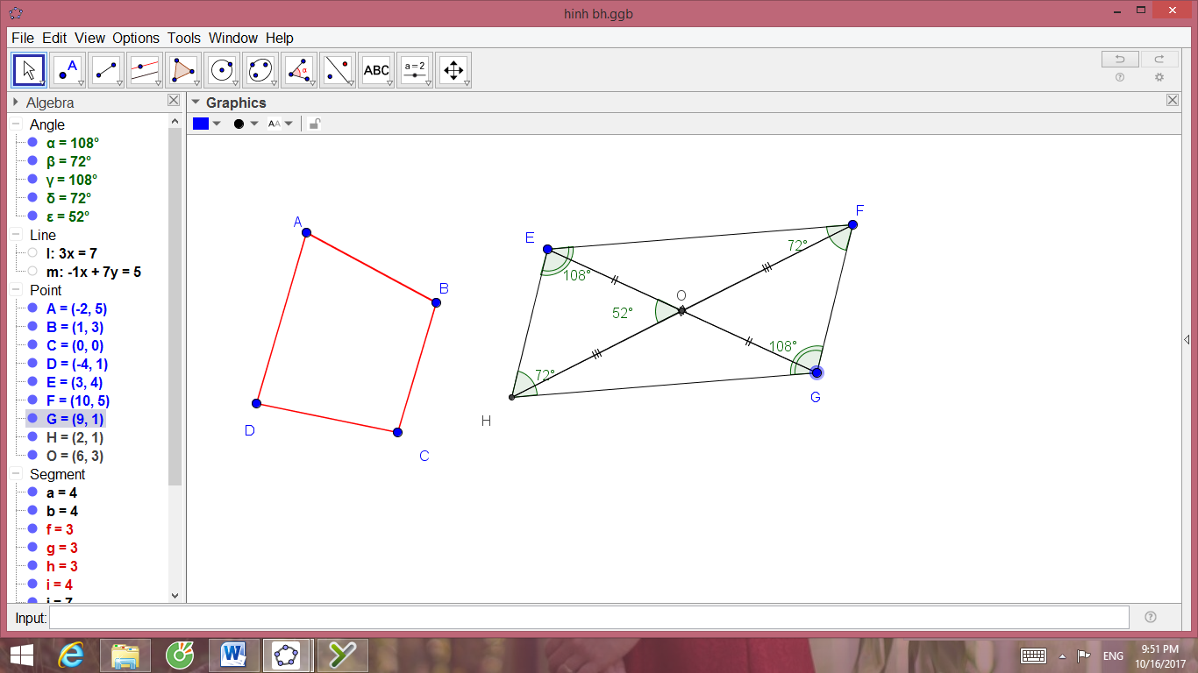
- Sử dụng các hình để hệ thống lại dấu hiệu nhận biết hình thang cân, hình bình hành, hình chữ nhật, hình thoi,…

+ Ví dụ dạy ôn các cách chứng minh “ Tứ giác nội tiếp”

- Vẽ các tứ giác có tính chất như hình vẽ

- Cho các đường tròn đi qua các đỉnh của tứ giác.

+ Ví dụ ôn tập các cách chứng minh tứ giác nội tiếp.

Vẽ các tứ giác thỏa mãn các điều kiện.

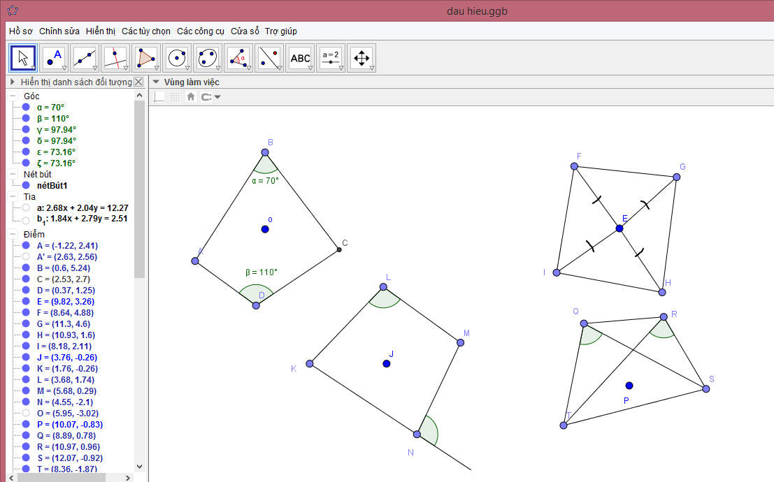

Cho các đường tròn chạy qua các đỉnh của tứ giác.

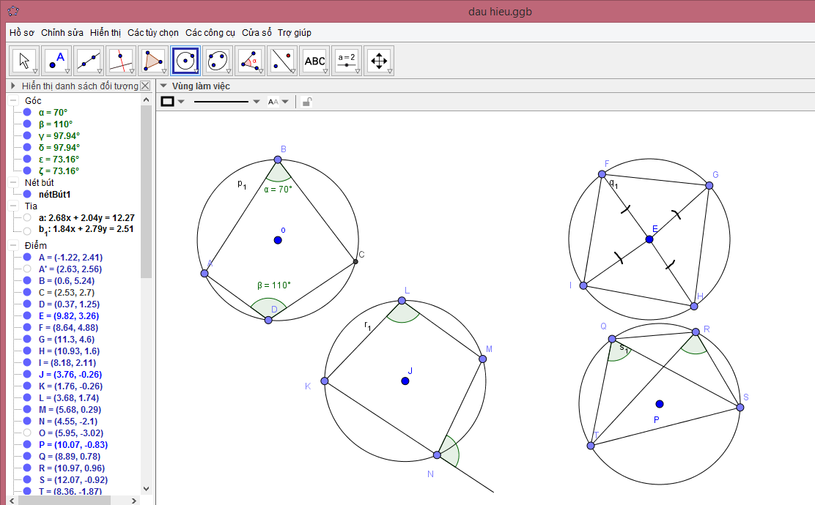

Để tránh các trường hợp học sinh dễ sai lầm thường gặp trong nhận biết và chứng minh tứ giác nội tiếp, sử dụng phần mềm vẽ ra cho học sinh thấy rõ.

Học sinh hay nhầm dấu hiệu tứ giác có 2 tổng số đo 2 góc bằng 180⁰ là tứ giác nội tiếp.
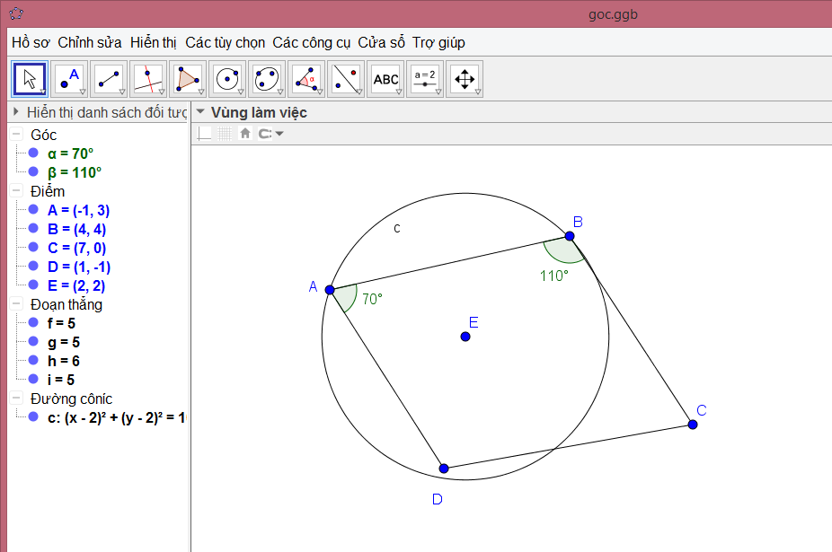

Sau đó nhấn mạnh lại là phải là tổng hai góc đối mới đúng

Một dấu hiệu học sinh hay nhầm lẫn nữa là “ tứ giác có hai đỉnh kề nhau cùng nhìn cùng nhìn cạnh chứa hai đỉnh còn lại dưới một góc bằng nhau”. Học sinh hay chứng minh tứ giác có 2 góc kề bằng nhau thì tứ giác đó là tứ giác nội tiếp.

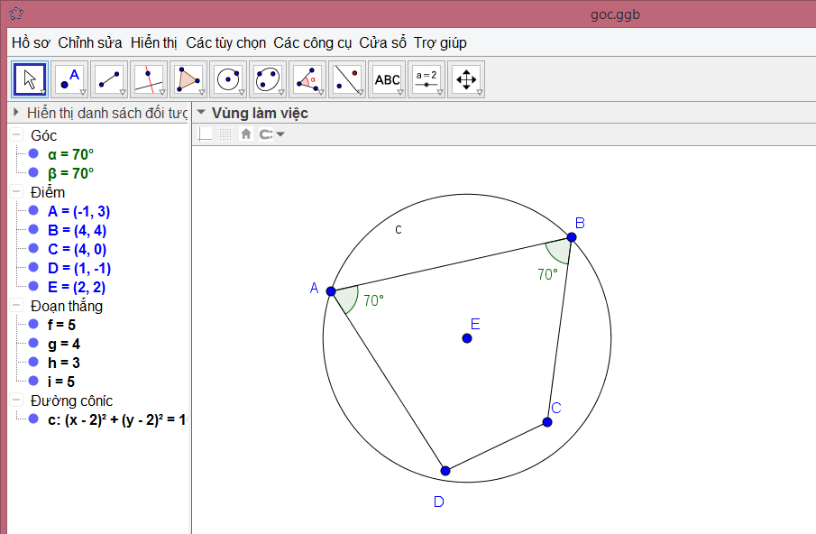
3. Kết quả thực hiện:

Trong một thời gian vừa tìm hiểu vừa đưa vào áp dụng cho học sinh, qua thực tế giảng dạy tiếp xúc và khảo sát về sự hứng thú học tập của học sinh đối với phân môn hình học, tôi thấy việc “Sử dụng phần mềm GeoGebra và Yenka vào dạy hình học” đã tác động mạnh mẽ vào hứng thú học tập của học sinh. Vào mỗi tiết học có sử dụng phần mềm học sinh chăm chú quan sát, hăng hái phát biểu,thích thú trong việc được lên vẽ hình trực tiếp trên phần mềm,thể hiện sự hiểu bài một cách rõ rệt. Học sinh phát biểu được những điều các em phát hiện ra về định nghiã, tính chất …. của các đối tượng trên hình vẽ.

Thực sự tôi thấy khai khác và sử dụng “Sử dụng phần mềm GeoGebra và Yenka vào dạy hình học” đã làm thay đổi cách nhìn, cách nghĩ và cách học của học sinh một cách rõ rệt.
Kết quả đạt được trước sau khi sử dụng “Sử dụng phần mềm GeoGebra và Yenka vào dạy hình học”.
Kiểm tra 2 bài hình học lớp 9
Chương III: Góc với đường tròn
Năm học | Số HS | Giỏi | Khá | TB | Yếu | Kém | Trên TB
2015-2016 | 37 | 7 | 9 | 10 | 5 | 3 | 29
2016- 2017 | 38 | 11 | 15 | 9 | 3 |  | 35

Chương IV: Hình trụ, hình nón, hình cầu.
Năm học | Số HS | Giỏi | Khá | TB | Yếu | Kém | Trên TB
2015-2016 | 37 | 8 | 9 | 13 | 4 | 3 | 30
2016- 2017 | 38 | 12 | 14 | 9 | 3 |  | 35
4. Bài học kinh nghiệm
Sử dụng phần mềm GeoGebra và Yenka vào dạy hình học đem lại hiệu quả cao trong giảng dạy, học sinh thích thú, năng động trong quá trình học, phát huy các năng lực, phẩm chất của học sinh
Giải pháp đã áp dụng thành công tại trường THCS Nuyễn Trãi, có thể làm chuyên đề áp dụng cho các khối, lớp của trường. Và giải pháp cũng áp dụng được cho tất cả các giáo viên dạy Toán.
Tuy nhiên, trong quá trình thực hiện tổ, nhóm cần sinh hoạt theo nghiên cứu bài học để thống nhất cái bài các phần có thể sử dụng phần mềm GeoGebra và Yenka một cách hiệu quả nhất tránh gây nhàm chán và không cần thiết.
Trong quá trình giảng dạy vì thời gian một tiết học chỉ có 45 phút nên một số hình đơn giản học sinh có thể vẽ nhanh, một số hình phức tạp giáo viên thực hiện và học sinh quan sát để tránh mất quá nhiều thời gian.
5. Kết luận
Việc được học các kiến thức về hình học thông qua các tiết học có “Sử dụng phần mềm GeoGebra và Yenka vào dạy hình học” giúp cho học sinh tự tin hơn, làm việc mang tính khoa học, chuẩn xác, tạo hứng thú trong quá trình tìm tòi, phát hiện kiến thức, khắc ghi và phản hồi nhanh, nhạy hơn. Vì thế trong một đơn vị thời gian các em học được nhiều hơn, rèn được nhiều kỉ năng hơn. Đặc biệt, đối với học sinh yếu, kém có thể lấp được những lỗ hổng kiến thức, bước đầu tạo hứng thú cho các em trong việc học Toán.
Việc “sử dụng phần mềm GeoGebra và Yenka vào dạy hình học” như công cụ dạy không phải chỉ mang ý nghĩa đổi mới phương pháp dạy học do sử dụng công cụ này mà còn góp phần thúc đẩy việc đổi mới phương pháp dạy học. Như vậy, phần mềm Geogebra và Yenka kết hợp với máy vi tính là một trong những phương tiện dạy học, chúng tạo điều kiện thuận lợi cho việc tổ chức hoạt động học tập.
Phần mềm GeoGebra, Yenka là một món quà quí giá cho các nhà trường THCS. Các giáo viên đều có thể tiếp cận với phần mềm này, học sử dụng nhanh chóng và có thể sử dụng ngay trong công việc giảng dạy hàng ngày của mình. Học sinh cũng thực hiện được trên phần mềm cùng tương tác với giáo viên. Sử dụng GeoGebra, Yenka hoàn toàn miễn phí, dễ cài đặt rất phù hợp với điều kiện cơ sở vật chất của trường.
Tuy tôi đã có rất nhiều cố gắng nhưng do quá trình giảng dạy còn ít, kinh nghiệm chưa được nhiều nên giải pháp đưa ra khó tránh khỏi sai xót và hạn chế. Bản thân tôi rất mong sự chỉ bảo của các anh, chị đồng nghiệp đi trước có những ý kiến, đóng góp để giải pháp của tôi ngày càng hoàn thiện hơn.
Tôi xin chân thành cảm ơn!

Liên Nghiã, ngày 18 tháng 12 năm 2017
Người báo cáo
(Ký, ghi rõ họ tên)

Ngô Thị Xuân Thủy.

HỘI ĐỒNG XÉT DUYỆT CẤP TRƯỜNG ĐÁNH GIÁ, NHẬN XÉT
(Phải có nhận xét cụ thể và ký tên, đóng dấu của nhà trường)

